**Panna Mária**

**Bohorodička** - Panna Mária je matkou Ježiša Krista, druhej božskej osoby.

[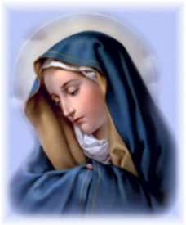](http://www.google.sk/url?sa=i&rct=j&q=panna+maria&source=images&cd=&cad=rja&docid=ZJrAU3vkY9G9_M&tbnid=YFsrVqLdKKTAdM:&ved=0CAUQjRw&url=http://www.boziemilosrdenstvo.sk/dennicek/maria.html&ei=I9l0UeHeCceOONO6gLgO&bvm=bv.45512109,d.ZWU&psig=AFQjCNHLwtTcc7eqebIcdsGJV6wjB7lYRQ&ust=1366698645447358)

Pannu Máriu máme vo veľkej úcte – **je matkou samotného Boha**.

**Panna Mária** je našou nebeskou matkou, našou orodovnicou a ochrankyňou, ktorá sa prihovára za nás u svojho syna Ježiša Krista.

Panna Mária bola manželkou tesára Jozefa z Nazareta

Panne Márii sa neklaniame, to patrí jedine Bohu. Pannu Máriu si však uctievame.

[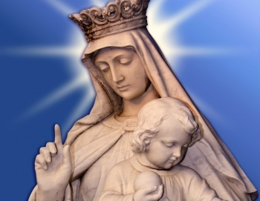](http://www.google.sk/url?sa=i&rct=j&q=panna+maria&source=images&cd=&cad=rja&docid=1zrGsDwbY2dP9M&tbnid=iKJfsbA_Ds1o4M:&ved=0CAUQjRw&url=http://www.webnoviny.sk/slovensko/zachovanie-sviatku-sedembolestnej-chce-v/616718-clanok.html?from=suggested_articles&ei=Qdp0Ua26GIPfPd3igcAI&bvm=bv.45512109,d.ZWU&psig=AFQjCNHLwtTcc7eqebIcdsGJV6wjB7lYRQ&ust=1366698645447358)

Panne Márii je zasvätených množstvo chrámov a v každej domácnosti veriaceho katolíka je buď jej ikona, obraz , alebo soška.

Počas roka je Panne Márii zasvätených aj viacero sviatkov.

Najznámejšou z modlitieb k Panne Márii je **Zdravas Mária** – jej text pochádza z oslovenia, ktorým pozdravil Máriu anjel Gabriel pri zvestovaní.

Obľúbenou modlitbou je aj **ruženec** – skladá sa z viacerých modlitieb a desiatkov. Poznáme ruženec radostný, bolestný, slávnostný a svetlom prežiarený

Blahoslavený **pápež Ján Pavol II.** bol veľkým ctiteľom Panny Márie – za svoje heslo si zvoli slová Totustuus (celý Tvoj).

[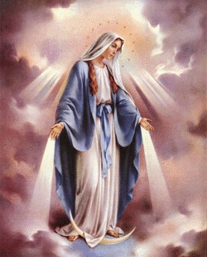](http://www.google.sk/url?sa=i&rct=j&q=panna+maria&source=images&cd=&cad=rja&docid=_QYK6yej364O4M&tbnid=IczneeV1xvfkNM:&ved=0CAUQjRw&url=http://www.magnificat.sk/old/mrosa/0904/kostarika.htm&ei=ltx0UeKXKMTcPZ66gIAJ&bvm=bv.45512109,d.ZWU&psig=AFQjCNHLwtTcc7eqebIcdsGJV6wjB7lYRQ&ust=1366698645447358)

**Zjavenia Panny Márie – pútnické miesta**

* Lurdy (Francúzsko)
* Fatima (Portugalsko)
* Guadalupe (Mexiko)
* Medžugorie (Bosna a Hercegovina) – zatiaľ cirkvou neschválené

**Mariánske sviatky:**

* Sedembolestná Panna Mária
* Nepoškvrnené počatie Panny Márie
* Nanebovzatie Panny Márie
* Panna Mária Bohorodička a ďalšie

**Zjavenia Panny Márie na Slovensku** (zatiaľ cirkvou neuznané)

* Turzovka
* Litmanová
* Dechtice

***Panna Mária a Slovensko***

* Úcta k Panne Márii je na Slovensku veľmi rozšírená.
* Sedembolestná Panna Mária je patrónkou Slovenska
* Slovensko má veľa mariánskych pútnických miest - najstarším je pravdepodobne Levoča (už 12. stor.)
* V Šaštíne sa nachádza bazilika zasvätená Sedembolestnej Panne Márii – každoročne sa tu konajú národné púte.